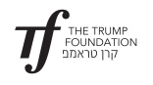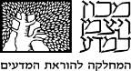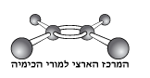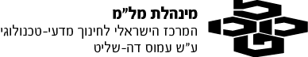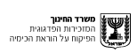

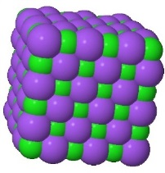
- أمامك نموذج يمثّل مادة كلوريد الصوديوم في الحالة الصلبة.
ماذا تمثّل الكرات الخضراء (الصغيرة) والكرات البنفسجية (الكبيرة) في النموذج؟
- الكرات الخضراء تمثّل ذرات الصوديوم والكرات البنفسجية تمثّل ذرات الكلور
- الكرات الخضراء تمثّل بروتونات ذرات الصوديوم والكرات البنفسجية تمثّل الكترونات الكلور
- الكرات الخضراء تمثّل أيونات الصوديوم والكرات البنفسجية تمثّل أيونات الكلور
- الكرات الخضراء تمثّل الكترونات والكرات البنفسجية تمثّل أيونات موجبة

- المحلول المائي كلوريد الصوديوم موصل للكهرباء. لماذا يعتبر كلوريد الصوديوم الصلب غير موصل للكهرباء؟
  - في الصلب لا يوجد جسيمات مشحونة.
  - لا يوجد في كلوريد الصوديوم الصلب جسيمات مشحونة ذات قدرة على الحركة.
- ماذا يحدث عندما تمر مادة كلوريد الصوديوم عملية انصهار ؟
- تتفكك المادة وتنتج ذرات صوديوم وذرات كلور
- تجذب ذرات الكلور الكترونات من ذرات الصوديوم وتنتج أيونات والتي قدرتها على الحركة تزيد في السائل.
- تزيد حركة وتوفر أيونات الصوديوم وأيونات الكلور في السائل

كيف كان شعوري عند الاجابة عن أسئلة النموذج؟
شعرت بصعوبة جداً
شعرت بصعوبة معينة
كان سهل نسبياً
كان سهل حداً
عمل ممتع!

